# Android应用如何签名打包以及快速发布

## 打包应用

**程序打包签名作用：**

1. 应用程序升级：如果你希望用户无缝升级到新的版本，那么你必须用同一个证书 进行签名。这是由于只有以同一个证书签名，系统才会允许安装升级的应用程序。 如果你采用了不同的证书，那么系统会要求你的应用程序采用不同的包名称，在 这种情况下相当于安装了一个全新的应用程序。如果想升级应用程序，签名证书要相 同，包名称要相同！
2. 应用程序模块化：Android系统可以允许同一个证书签名的多个应用程序在一个 进程里运行，系统实际把他们作为一个单个的应用程序，此时就可以把我们的应 用程序以模块的方式进行部署，而用户可以独立的升级其中的一个模块
3. 代码或者数据共享：Android提供了基于签名的权限机制，那么一个应用程序就 可以为另一个以相同证书签名的应用程序公开自己的功能。以同一个证书对多个 应用程序进行签名，利用基于签名的权限检查，你就可以在应用程序间以安全的 方式共享代码和数据了。
4. **如何在ADT简单打包**

**a.选择打包项目右键 选择AndroidTool -> ExportSigned Application Package**

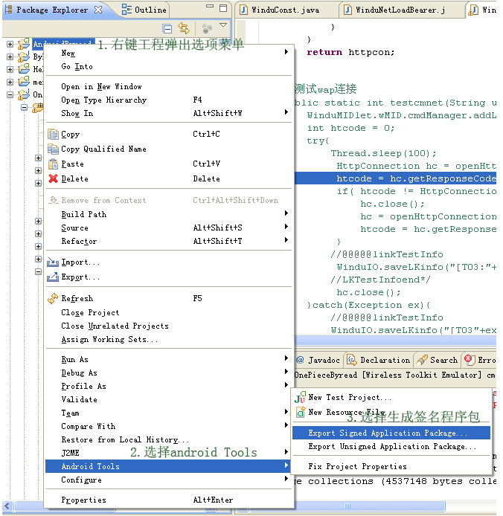

**b.选择要打包APK的工程**

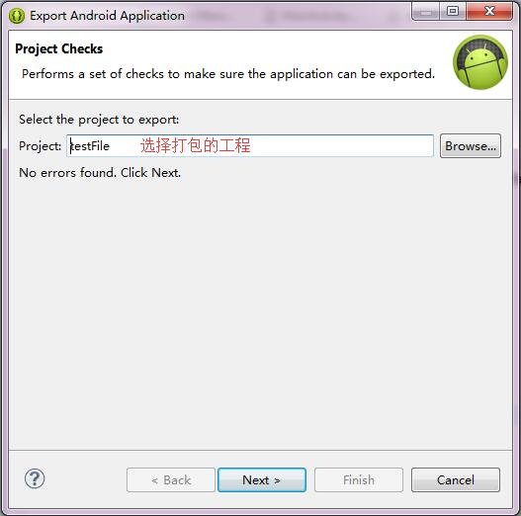

**c.使用或者创建一个应用密钥**

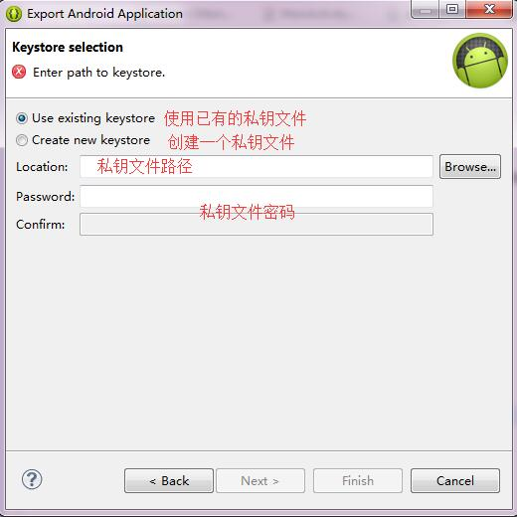

**d.创建密钥（已创建省略这一步）**

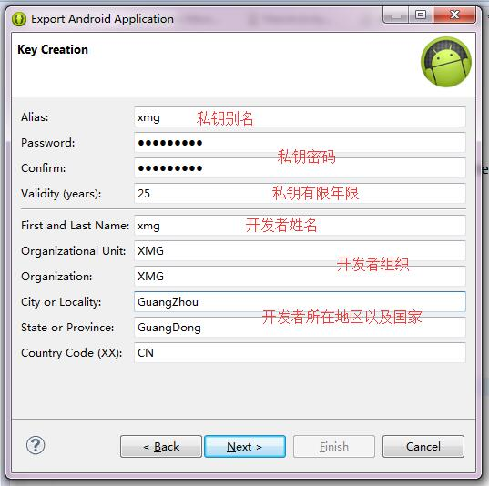

**f.选择打包成功的APK路径**

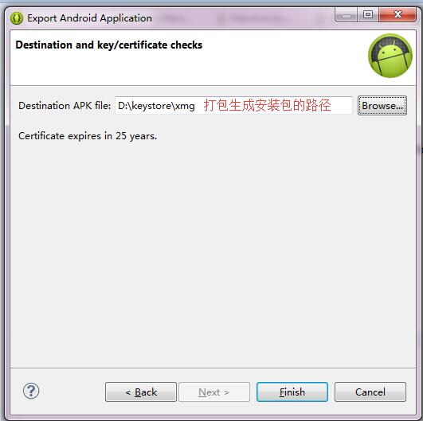

**2)如何在Android Studio简单打包**

**a.点击Bulid选择Gererate Signed Apk**

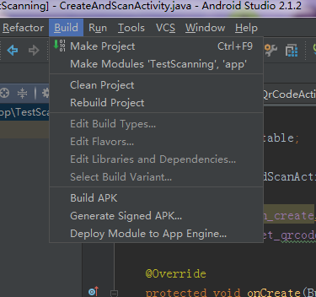

**b.创建或者使用已有密钥**

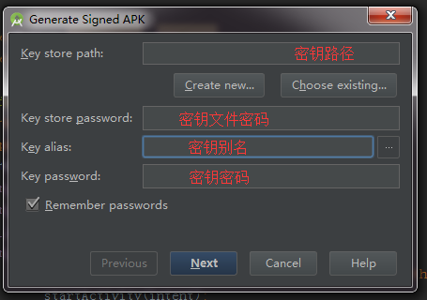

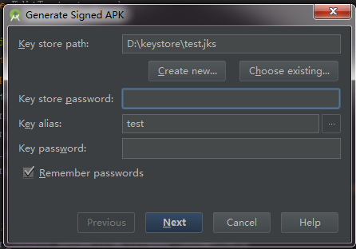

**c.创建密钥（已创建密钥省略这一步）**

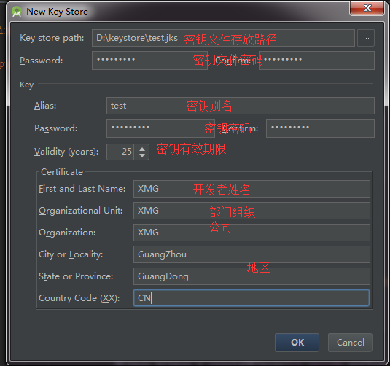

**d.创建成功**

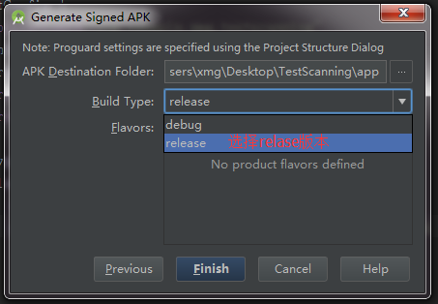

1. **渠道打包(应用集成友盟为例)**

**多渠道打包作用：**

渠道打包就是分不同的市场打包，比如安卓市场，百度市场，Google市场，360市场等等。分渠道打包目的是为了针对不同市场做出不同的一些统计，数据分析，收集用户信息。

也可集成第三方如：友盟、蒲公英，查看应用crash分析以及下载量，统计数据等。

1. **在AndroiManiFest文件下添加：**

例： <meta-data

android:name="UMENG_CHANNEL"

android:value="${UMENG_CHANNEL_VALUE}" />

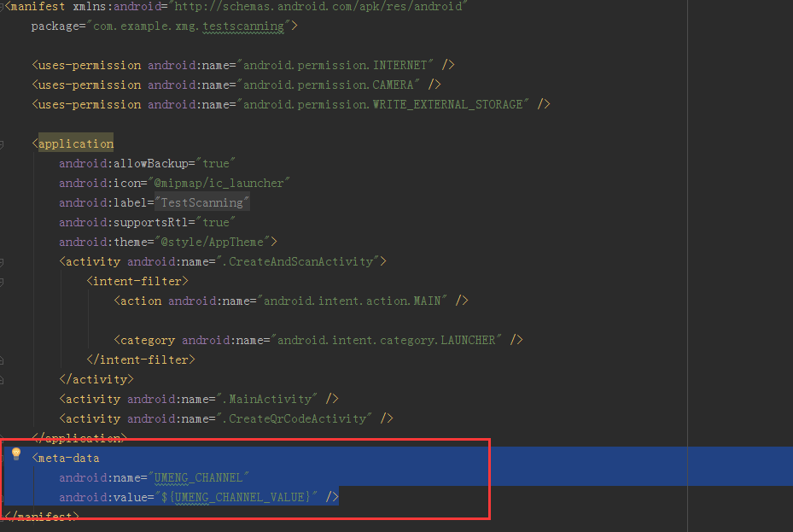

**b.****在bulid.gradle里添加**

defaultConfig {

.....

manifestPlaceholders = [ UMENG_CHANNEL_VALUE:"default_channel" ]

}

productFlavors {

wandoujia{}

yingyongbao{}

}

productFlavors.all { flavor ->

flavor.manifestPlaceholders = [ UMENG_CHANNEL_VALUE:name ]

}

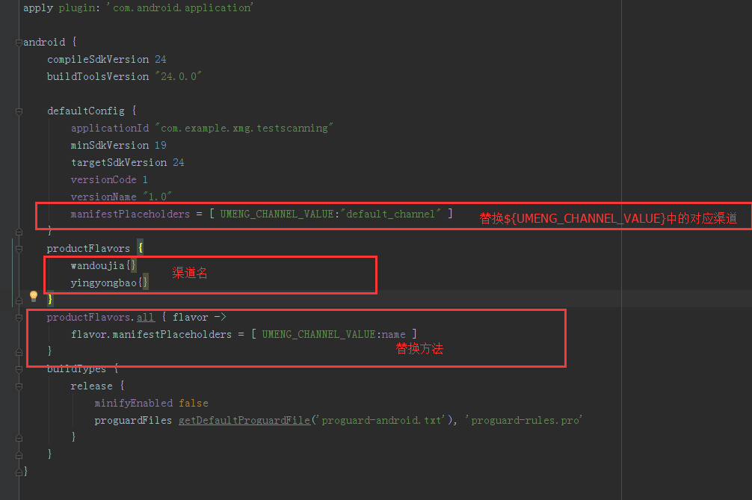

**c.****打包**

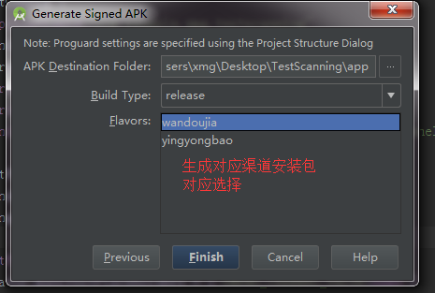

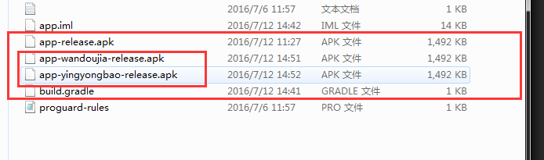

1. **如何查看应用签名**
2. **adt中如何查看应用签名**

在生成密钥打包成功第一次后，继续已有密钥打包应用至最后一步会看到应用的 md5签名以及SHA1签名

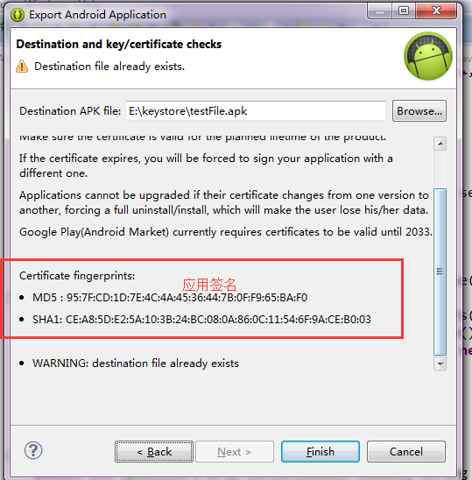

**b.****通过命令行方式查看程序签名**

1. 进入jdk/bin目录下

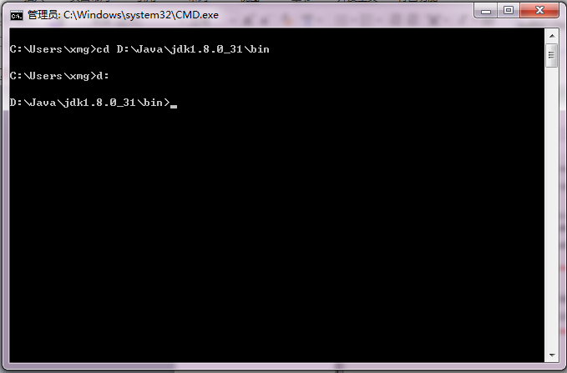

1. **通过****keytool -list -v -keystore 签名文件目录 拿到密钥信息**

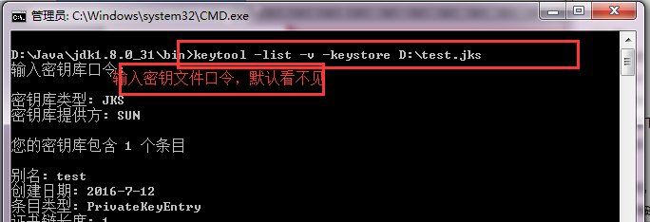

1. **查看签名**

